OOH! LA TUA VASCA PERSONALIZZATA

Abilità ed esperienza artigianale, materiali plasmabili come il Corian® e fantasia. Questi gli ingredienti per un progetto unico e personale, realizzabile interamente su misura al fine di rendere ogni ambiente speciale.

Con questi presupposti PLANIT presenta l’ultima versione della vasca da bagno OOH!.
Disegnata da Marco Devigili, la vasca free-standing mantiene la forma interna originale, ma muta le sue linee esterne per rispondere perfettamente a specifiche esigenze. All’esterno si presenta, infatti, in forma rettangolare con i quattro angoli stondati, e viene progettata in modo da creare un lato più spazioso che accolga in modo confortevole e elegante accessori utili per la cura di sé e la rubinetteria da incasso.

Pensata per vivere al centro dell’ambiente, la vasca da bagno OOH! in Corian® DuPont™ è caratterizzata da un interno profondo e bordi avvolgenti. OOH! è stata concepita allo scopo di garantire a chiunque un livello estremo di comfort ed ergonomia.

Il taglio sartoriale si percepisce, inoltre, dalla presenza di elementi coordinati, che si possono abbinare a piacimento.

Un importante dettaglio, che impreziosisce ulteriormente il progetto, è la possibilità di inserire, come è stato fatto in questa versione della vasca, anche un elegante erogazione a cascata.

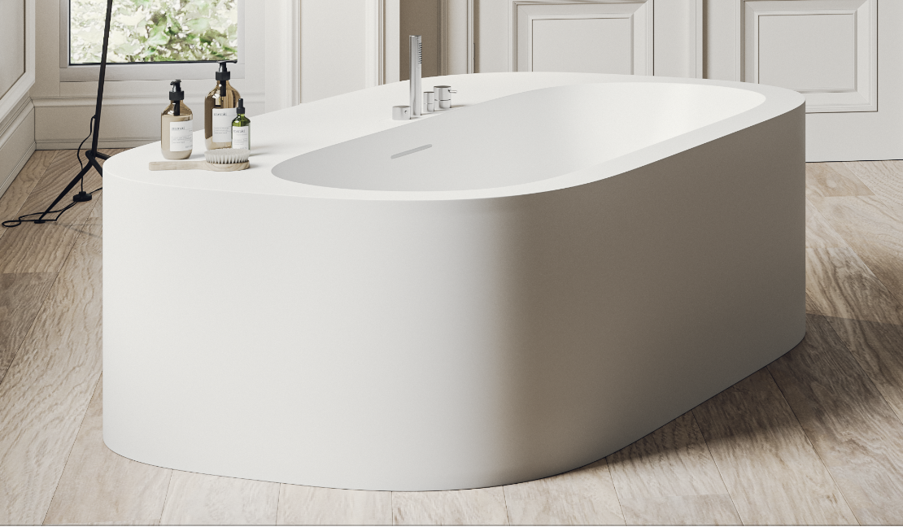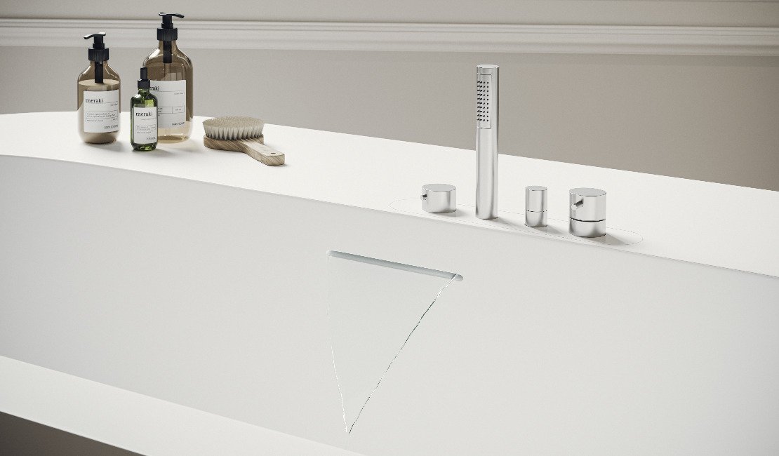

Nelle immagini: OOH! realizzata in Corian® DuPont™ ed equipaggiata con il gruppo vasca di Cristina Rubinetterie, scelto per la sua speciale compattezza (circa 30 cm). Il prodotto è disponibile con alloggiamento personalizzato per qualsiasi tipo di rubinetteria.

Materiale per interior design e architettura, DuPont™ Corian® è composto per 2/3 da minerali naturali e per 1/3 da resina acrilica.
- Resistente ad agenti atmosferici e sollecitazioni dell’uso quotidiano come urti, graffi, macchie.
- Ripristinabile con un normale detergente delicato e una spugnetta abrasiva, ma è raro che si scalfisca.
- Inerte e atossico a temperature normali, sicuro in caso di incendio, perciò molto usato nei luoghi pubblici.
- Igienico e compatto: non è poroso, i punti di giuntura sono impercettibili, funghi e batteri non attecchiscono. Per questo il Corian® è certificato materiale igienico ai sensi della norma internazionale DIN EN ISO 846.
- Lucente, caldo al tatto ed elegante. Ha un forte impatto estetico, adatto nei settori più diversi.
PLANIT azienda italiana specializzata da oltre vent’anni nella lavorazione di Solid Surface - specialmente Corian® DuPontTM, vanta numerose collaborazioni sia con prestigiosi designer internazionali, sia con aziende del settore arredamento. L’obiettivo dell’azienda è unire l’abilità artigiana ad un elevato grado di efficienza tecnica tecnologica e innovativa. PLANIT oltre al prodotto finito, fornisce sempre un servizio pre e post vendita con consulenze nella scelta dei materiali e delle tecnologie disponibili per portare a termine anche il progetto più ambizioso. La flessibilità dei processi produttivi e gli impianti all’avanguardia permettono di realizzare pezzi unici su misura, ma anche prodotti in piccole serie. PLANIT è diventata una delle aziende leader nel proporre arredi per il bagno, con collezioni proprie di lavabi, piatti doccia e vasche da bagno di alta gamma. Il settore Contract rappresenta uno dei principali settori commerciali dell’azienda. Gli allestimenti per gli ambienti pubblici comprendono gli arredi per hotel, bar e negozi, quelli per gli edifici pubblici e i prodotti per l’edilizia ospedaliera. A ciò si aggiungono piani di lavoro per le cucine realizzati per falegnamerie e mobilifici.
Per approfondimenti e successive informazioni
tac comunic@zione milano|genova
tel +39 02 48517618 | 0185 351616 press@taconline.it | www.taconline.it
Silvia Gabalin c/o PLANIT srl
Via Nazionale 61 – 39040 Ora (BZ) Italia
Tel. +39 0471 811490 - Fax +39 0471 811494 - gabalin@planit.it

